关于浦东新区第二年教龄教师基本功跟踪考评方式变更的通知
浦东新区各中小学、幼儿园：
根据《浦东新区见习教师规范化培训实施意见（试行）》等相关文件精神，教发院原定于2020年11月21日组织举办由第三年教龄的教师参加的“新苗杯”教学评优全区比赛，现根据疫情的最新变化，为避免大规模的人员集聚现场比赛存在的安全隐患，将原线下比赛改为线上比赛。具体要求如下：
一、比赛内容
（一）自选一节本学期执教学段内容进行教案设计（WORD版）；
（二）录制教学设计对应内容的说课视频
1.说课时间不超过10分钟，全程要求露脸，说课视频样例如下：
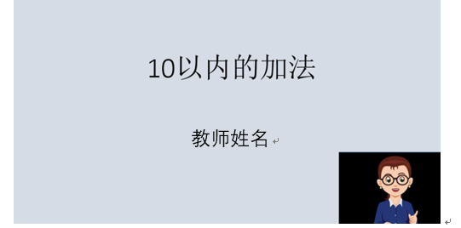
2.说课视频文件不超过300M，MP4格式。
3.说课视频中不允许出现与参赛学员所在学校的信息，需要在片头呈现的信息：姓名、课程名称、学科、年级和教材版本等。
二、教学设计和说课视频上传方式
（一）登陆平台
请各位老师准备好相关材料，自行上传到指定平台，平台地址https://tcs.bakcloud.cn/1328150438205194319，选择“教师参赛参赛入口”进入。
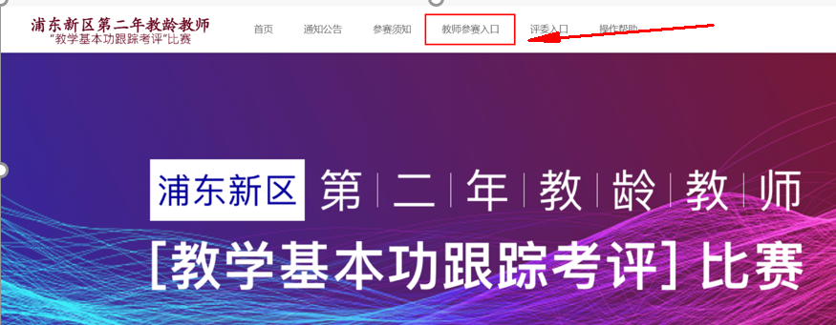
（二）登陆方式
参赛学员请使用报名时提交的手机号码，获取验证码的方式登录，逾期将无法上传。具体平台操作指南可登录平台查阅。
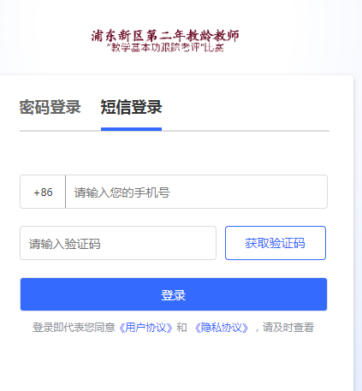

三、教学设计和说课视频上传时间
11月19日—— 11月21日
四、平台答疑服务
（一）答疑内容：参赛学员材料上传答疑。
（二）答疑时间：11月19日—11月21日（9：00—16：00）
（三）其它：
1.教学设计和说课视频上传过程中，遇到任何技术上的问题，可联系戴老师13512502078，林老师17717507767。
2.见习教师项目组联系人：张老师、葛老师、万老师；联系电话： 58892125。

特此通知

浦东教发院教师发展中心
2020年11月18日
附件：浦东新区第二年教龄教师基本功跟踪考评参赛名单

